 ,,vařte s námi,,
jsme tu pro Vás od r. 1991

GASTROSERVIS - HOFMAN s.r.o.
obchod, služby a servis pro gastronomii
507 81 Lázně Bělohrad – Prostřední Nová Ves 22
tel 493 792 510 , 777 692 510
e-mail : info@gastroservis-hofman.cz
www.gastroservis-hofman.cz
***********************************************************************************

KUPNÍ SMLOUVA 21/ 88

Objednatel : ZÁKLADNÍ ŠKOLA MLADÁ BOLESLAV
Dukelská 1112
Příspěvková organizace
293 01 MLADÁ BOLESLAV
IČ73034026
Zastoupená: ředitelkou Mgr. Marcelou Pavlíkovou

Dodavatel : GASTROSERVIS – HOFMAN s.r.o.
Zastoupený jednatelem: Jaromírem Hofmanem
Prostřední Nová Ves 22
507 81 Lázně Bělohrad
IČ 26013011
DIČ CZ26013011
Bankovní účet RAIFFEISEN BANK
9442001001 / 5500
IBAN CZ63 5500 0000 0094 4200 1001

PŘEDMĚT SMLOUVY:
.

dodavatel se zavazuje na svůj náklad a na své nebezpečí k dodání zboží: mycí stroj

specifikace dle příloh: 1 strana
.
.
.
I . VZNIK SMLOUVY O DÍLO:

a kupní smlouva vstupuje v platnost podpisem ze strany objednatele a dodavatele

II . CENA A PODMÍNKY DODÁNÍ:

a Označení jednotlivých výrobků a cen je v souladu s obchodně technickou dokumentací dodavatele dle přílohy kupní smlouvy jejíž je nedílnou součástí odsouhlasené objednatelem

b Cena stanovená v této smlouvě je cenou pevnou a jsou v ní obsaženy úplné náklady na provedení díla
a jeho předání objednateli
c K této ceně se vztahují veškerá ujednání uvedená v této smlouvě

d Smluvní cena je uhrazena včas,dojdeli úhrada ve stanovený termín na určený účet zhotovitele

e Dohodnutá cena je splatná do 30 dnů ode dne odeslání faktury, pokud není na faktuře uvedeno jinak

f V případě prodlení objednatele s placením smluvní ceny je tento povinen uhradit smluvní pokutu
ve výši 0,05% dlužné částky za každý kalendářní den prodlení, zaplatit zákonné úroky za dobu
prodlení platby a v případě nákladů vzniklých vymáháním dlužné pohledávky uhradit tyto náklady
v plné výši.

g V případě prodlení s placením smluvní ceny dle smlouvy, nebo její dohodnuté části dodavatel není povinen plnit další smluvní dodávky do doby než tento dluh včetně příslušenství bude uhrazen.
Konečný termín realizace dodávky se o toto zpoždění posouvá. Objednatel není v tomto případě oprávněn požadovat náhradu škody a smluvní pokutu za pozdní plnění smlouvy.

h Riziko škody na věcech a zařízeních, které dodavatel opatřil k provedení díla přechází na objednatele okamžikem splnění dodávky-tj . fyzickým předáním a převzetím

ch Vlastnictví k věcem a zařízením, které dodavatel opatřil k provedení díla přechází na objednatele okamžikem úplného uhrazení celé smluvní ceny včetně smluvních pokut a příslušenství.

i Smluvní pokuta za pozdní plnění je 0,05 % za každý kalendářní den opožděného plnění oproti sjednanému termínu z ceny nerealizované dodávky.

j Dojde-li k neoprávněnému vrácení či odmítnutí dodaného zboží nebo jeho části při řádném plnění
v dohodnutém termínu, nebo odstoupení od smlouvy o dílo, popř. k odebrání díla nebo jeho části z důvodu nezaplacení smluvní ceny nebo její části, je dodavatel oprávněn účtovat objednateli smluvní
pokutu ve výši 50% z ceny vráceného, odmítnutého díla/části díla/nebo odebraného díla-části díla

k Úhrada ceny :

k1 100% ceny splatných do 30 dnů po dokončení a předání díla uživateli do užívání dle předacího protokolu
tj. =203.408,-Kč

III. DATUM REALIZACE:

a termín dodání díla díla: do 15/03/2022

b osoba určená k převzetí zboží : vedoucí školní jídelny p.Hradcová tel . 326 211 170

IV. ZÁRUČNÍ PODMÍNKY:

a dodavatel poskytne na dodané dílo záruku bezchybné funkce po dobu 24 měsíců ode dne předání díla užívání objednateli

V. SERVIS DODANÉHO ZAŘÍZENÍ – vlastními proškolenými pracovníky

a Záruční servis dodavatel zajistí vlastními silami tak, aby servis v záruční době byl
proveden do 6 hodin po jejím nahlášení, nebo dodavatel zajistí náhradu plnění

b pozáruční servis je řešen za stejných podmínek

VI. OSTATNÍ UJEDNÁNÍ:

a Na další ustanovení smluvního vztahu pokud nejsou upraveny jinak se vztahují příslušná ustanovení
obchodního popř. občanského zákoníku

objednatel: dodavatel : 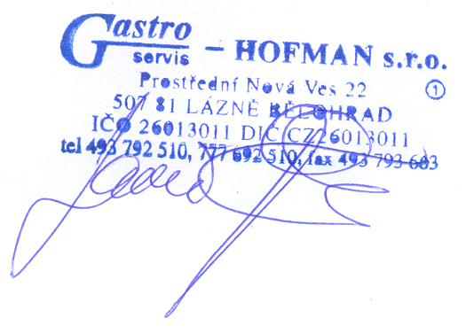

v ..................................

dne ...............................2021 L. Bělohrad dne 20/12/2021

příloha: cenová a sortimentní specifikace po jednotlivých položkách 1 list

